Если хочешь сильным быть
Рекомендательный список
художественной литературы о спорте
для детей среднего и старшего школьного возраста.

Подготовила: инструктор по ФК
О.О. Гуркова

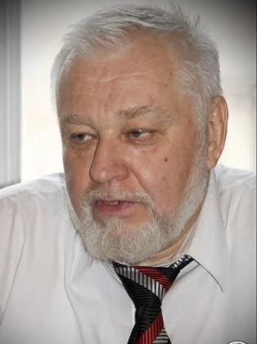
Алмазов Б. А. Самый красивый конь / Борис Алмазов ; [ил. А. Журко]. – [Москва] : Самокат, 2014. –
176 с. : ил. – (Собрание сочинений / составление и оформление серии: Илья Бернштейн). Ср Ст
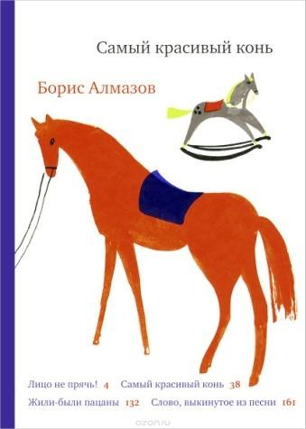
Книга впервые переиздана после 1977 года, но уже в виде сборника с циклом рассказов, биографическими сведениями и фотографиями. Автор пишет талантливо, образно и легко. Восприятию отличного русского слова помогают удивительные карандашные рисунки Анны Журко!
Не многие из вас, ребята, умеют ездить на лошади, не все знают, что такое конный спорт. Эта трогательная, весёлая и светлая повесть расскажет вам о том, как ваш сверстник, шестиклассник Игорь Пономарёв, обыкновенный мальчишка, по прозвищу Панама, потому что ничего не удается сделать хорошо и вовремя, начал заниматься в школе верховой езды.
Однажды он случайно оказывается в
конноспортивной школе рядом с заболевшей лошадью и просит своего учителя русского языка и литературы (в свободное время – спортсмена- конника), разрешить ему приходить туда.
Со временем мальчика берут в секцию, и тренирует его старый тренер. Жизнь Игоря меняется. «Панама теперь каждый день ходит в манеж. И странное дело, сейчас, когда у него времени в обрез, он перестал опаздывать в школу и даже начал лучше учиться».
Конечно, парень меняется на глазах, занятия и работа с животными и людьми, которые их любят, помогают ему решать вопросы и задачи, которые перед ним постоянно ставит жизнь: родители, одноклассники, окружающие… У него появляются настоящие друзья, любимое занятие, а также понимание того, что всем бывает трудно.
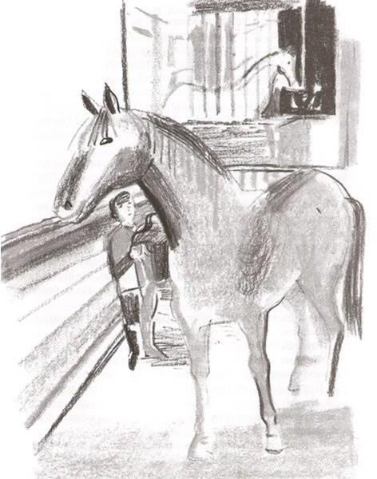
И наконец, Игорь приходит к своей первой победе:
«Сегодня мы присваиваем очередной спортивный разряд нашим воспитанникам! За время обучения ребята прошли не только большую специальную подготовку, они
научились любить коней, научились сострадать им, научились преодолевать себя. Ибо без этого конный спорт невозможен…». А ещё он получает подарок от своего учителя (получившего серьёзную травму) – изумительного коня Конуса...
Преодолев все трудности и не сломавшись, а став более опытным, Игорь становится счастливым по-настоящему...
Было бы очень жаль, если бы такая книга прошла незамеченной. Бориса Алмазова можно читать в любом возрасте, всегда и всюду.


Амраева А. Футбольное поле : [повесть] / Аделия Амраева ; [худож. Н. Сапунова]. – Москва : Аквилегия-М, [2014]. – 188, [1] с. : ил. – (Современная проза). – Словарь футбольных терминов: с. 171–[187]. – Финалист Международной премии имени Владислава Крапивина. Ср Ст
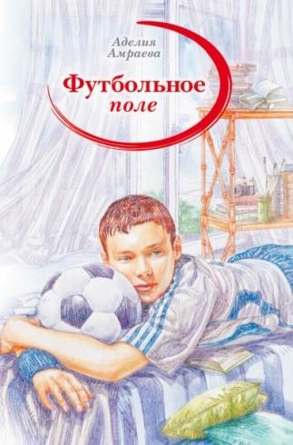
Димка мечтает стать профессиональным футболистом и вывести сборную страны в финал чемпионата мира. Футбол – вот о чём он всё время говорит и думает, ради чего живёт.
Но мама против того, чтобы сын играл в футбол. Всё потому, что его отец, который не живёт с ними, – футболист. Мама повторяет Димке, что отец не хотел его, не любил, никогда не видел, и она не хочет, чтобы сын вырос таким же жестоким.
Димке приходится идти к мечте наперекор запретам матери. Он продолжает тайком ходить на стадион и играть
со старшеклассниками. И хотя они подшучивают над ним, но уважают за то, что он неплохо играет. Выкраивая время между тренировками по плаванию, танцами и дополнительными занятиями, Димка всё равно рвётся на футбольное поле. Ему приходится врать и изворачиваться, чтобы заниматься любимым занятием. «Когда проигрываешь один матч, нужно начинать другой. И так до самой победы».
В конце повести мы узнаем помирился ли он с матерью, встретился ли с отцом и играет ли в футбол дальше, как мечтал. «Жизнь – это движение, с падениями и взлётами. Как на поле…»

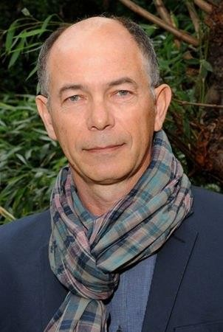
Арру-Виньо Ж.-Ф. Шоколадные каникулы / Жан-Филипп Арру-Виньо ; [пер. с фр. М. Бунос] ; ил. Доминик Корбасон. – Москва : КомпасГид, [2014]. – 53, [2] с. : ил. – (Приключения семейки из Шербура. Книга 4). Ср
Автор серии книг о семейке из Шербура на этот раз заставит своих неугомонных героев собрать чемоданы и
отправиться на отдых в отель «Алые скалы». Этот отель – прямо возле велотрассы «Тур де Франс».
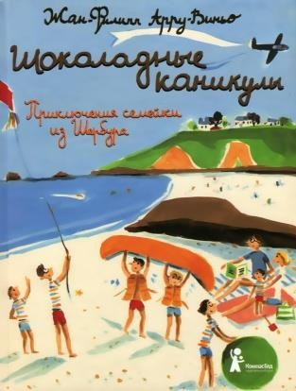
«Мы с Жаном А. просто обожаем «Тур де Франс». Каждый год мы записываем в специальную тетрадку протяжённость всех этапов, их сложность, количество ущелий, рейтинг участников. А ещё мы собираем наклейки
«Тур де Франс». Мы скупаем их пачками в магазине рядом со школой, но Жан А. никогда не соглашается меняться, если вдруг у меня две одинаковые – только потому, что хочет первым собрать коллекцию».
Ж.-Ф. Арру-Виньо написал хроники, вспоминая
самого себя, он один из тех самых шести братьев Жанов, о которых пойдёт речь.
Героям рассказа не сидится на месте. Каждый день они преподносят маме и папе сюрпризы – не всегда приятные: стянут мыло из прачечной, сбегут ночью в цирк или объедятся мороженым. Но эти мальчишки в полосатых футболках, которые отправляют кузенам дерзкие открытки и мешают другим постояльцам отеля смотреть телевизор, всем сердцем любят родителей, ждут приезда бабушки Жанет и дедушки Жана и просто не могут жить друг без друга.
Тема этой истории посвящена велогонке «Тур де Франс». А мальчики... они мечтают быть победителями, знают всё о своих спортсменах-кумирах и наивно уверены, что смогут стать теми, кем мечтают стать.

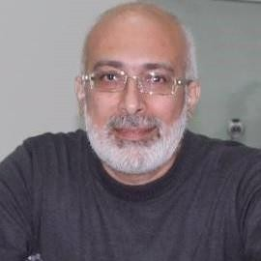
Арутюнянц К. Д. Я плюс все : [повесть] / Карен Арутюнянц ; [худож. Н. Сапунова]. – Москва : Аквилегия- М, [2013]. – 220, [3] с. : ил. – (Современная проза). Ср Ст
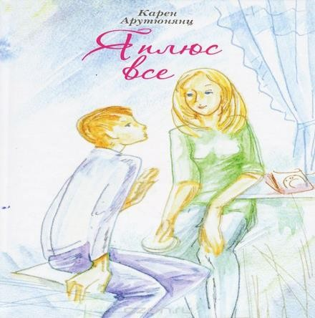
Карен Арутюнянц – сценарист, журналист, писатель. У него очень интересный автограф: «К.Ар!» с изображением вороны, благодаря сокращению инициалов. Пятнадцать лет К. Арутюнянц издавал газеты и журналы для детей и подростков. Лауреат конкурса литературного агентства «СовА». Повесть «Я плюс все» в 2010 году была включена литературным клубом «Экспертный совет» в список лучших книг о подростках.
Повесть о мальчишке, который почти не имеет друзей, но очень любит учиться и еще больше любит футбол и читать книги. «Просто я люблю играть в футбол. Не ПРОСТО люблю, а с ума схожу, если не погоняю мяч перед школой или после школы. С ума схожу!
Я бы целый день гонял мяч, но школа и всё другое отнимают столько времени! Ничего не поделаешь. Даже во сне я в футбол играю. И так это у меня здорово получается! Я играю в футбол до самого-самого, до потери сознания. Когда сердце в голове колотится и готово выпрыгнуть из ушей!.. Уже все разбегутся по домам или в школу, а я ношусь по пустырю и не отпускаю кого-нибудь одного, чтобы голы забивать, ну, пока не заорёт: – Псих! Я – всё! Не могу больше! Я пошёл! Только тогда и отпускаю. А потом сам мчусь в школу. Или домой иду, если это суббота или воскресенье. Усталый такой иду. Счастливый. Хорошо!»
Кроме первой симпатии к однокласснице Ире с главным героем происходит много событий, как хороших, так и не очень. Он находит настоящих друзей – Борю Баранова (Барана), который ещё вчера его избил, и Гошу из 10 класса. Втроём они создают театр и ставят спектакль. Взрослея, он начинает обращать внимание на житейские проблемы родителей. Гоша понимает, что что-то не так стало в их семье и выясняет, что родители затеяли переезд в Москву. Он против, так как это родной и любимый город, здесь все друзья. Переезд отменился – Гоша счастлив. Повесть полна оптимизма и смешных ситуаций.

Книга написана очень легко и интересно. Автор показывает, что настоящие друзья всегда придут на помощь в трудную минуту и всегда поддержат, что уважение родителей – это залог счастливой семьи, что первая любовь – это не всегда значит настоящая, что помимо компьютера есть немало увлекательных занятий (футбол, театр), что жизнь полна событий. Писатель демонстрирует, как может измениться любой человек всего за год.

*Башмаков Н. Б. Я обручилась с биатлоном : повесть / Николай Башмаков. – Пермь : [б. и.], 2012. – 220, [2] с. Ст
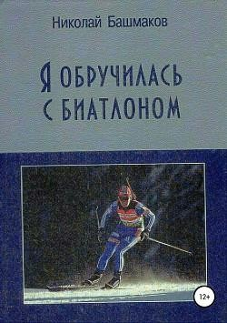
«Если смотришь ТВ и подсел на боевики, пока не поздно, переключайся на биатлон! Здесь тоже бегают. Но не от бандитов…Стреляют. Но не по людям…»
Синеглазая красавица, оптимистка по жизни, Таня Орлова ещё в детстве определилась с мечтой и выбрала делом своей жизни биатлон. Трудно проходил её подъём на спортивную вершину. Болезни, интриги соперников, неверие в свои силы… Ушёл из биатлона и пропал из виду любимый парень… Наконец всё позади и она – чемпионка мира! Можно двигаться к олимпийской медали. Но тут-то и
начинаются для неё главные испытания, которые ломали – и не раз! – судьбы спортсменов…
Круг биатлона не так широк, да и ситуации, эпизоды, происшествия имеют вероятность повторяться.
На примере Татьяны те, кого захватила романтика биатлона, могут понять: не всё так красиво и безоблачно в большом спорте, как кажется со стороны. Трудом и только трудом приходится добиваться популярности и славы. Но и это не всё.
«И к успеху ведёт не только природный талант, тяжёлый труд и умный тренер, но и сильный характер. Покорить спортивный Олимп могут только те из них, кто сильнее духом! Робкие вершин не покоряют».

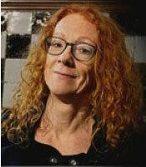
*Бейртен Э. Беги и живи / Элс Бейртен ; пер. с нидерл. Екатерины Торицыной. – Москва : Самокат, 2018. – 264 с. – (Встречное движение). Ст

Элс Бейртен не была участницей марафона в 1977 году, но видно: то, о чём она пишет, хорошо ей знакомо. Эта книга – марафон длиной 42195 метров, марафон по жизни 18-летней Нор, который мы бежим вместе с ней. Женщины в том году участвовали в марафоне в Борхеме впервые. Нужно было обладать недюжинной храбростью, стойкостью и выносливостью, чтобы отважиться на такое! Так начинается книга.
Развитие сюжета здесь измеряется не страницами и не абзацами. Метрами. Тысячами метров. 42195 метров из жизни Нор. В начале каждой главы нам будут говорить, сколько осталось – 37195, 32195, 27195.
Главное бежать – и верить. Верить, что на финише ждут те, ради кого ты это делаешь. Они обязательно ждут.
Она бежит, чтобы найти ответы на вопросы собственной жизни и
преодолеть вину, терзающую душу. Пока она бежит эту огромную дистанцию, перед ней проносятся картины детства, воспоминания о подругах, первой влюблённости и первой потере.
Нор бежала... бежала от самой себя... и бежала... И так бег занял главное место в её жизни. У неё открылся настоящий талант и любовь к этому виду спорта. Бег очищал голову и помогал ей забыться: «Ноги несут меня, и я становлюсь лёгкой как пёрышко. Ветер треплет мне волосы, свистит в ушах, влетает в рот и ноздри, обвивается вокруг моего сердца, оно бьётся размеренно, и я бегу ещё быстрее. Парю над землёй». Но сколько можно бегать от самой себя? Рано или поздно всё равно придётся посмотреть в глаза
своим демонам! В книге – искренняя радость от пробежек, и те важные, глубокие мысли, которые приходят именно на бегу. «Нельзя взять ножницы и просто вырезать из жизни то, что не нравится».

Марафон Нор – символ преодоления. «Каждая тренировка, каждое соревнование – это очередная гора. Пробежать марафон до конца – это уже победа. Я не могу подчинить себе гору, но я смогу на неё подняться».

Бонетти М. Волшебство на льду / Матильда Бонетти ; пер. с итал. Елизаветы Овсянниковой ; [ил. Антонелло Далена]. – Москва : РИПОЛ классик, 2014. – 153, [6] с. : ил. – (Школа фигурного катания. С мечтой о победе. Книга 1). Ср
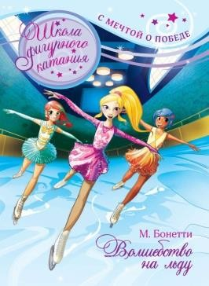
Бонетти М. Вращения и стук сердца / Матильда Бонетти ; пер. с итал. Елизаветы Овсянниковой ; [ил. Антонелло Далена]. – Москва : РИПОЛ классик, 2014. – 171, [4] с. : ил. – (Школа фигурного катания. С мечтой о победе. Книга 2). Ср
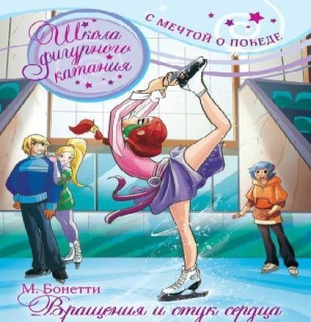
Когда Клео, Анжелика и Садия, три подружки из разных по социальному уровню семей, пришли на занятия по фигурному катанию в местный ледовый дворец Паластелла, тренер сразу поняла, что они могут стать чемпионками. Но для этого мало таланта, нужно приложить очень много усилий и труда. И не только изучая разбег, вращения и скольжение. Девочки узнают, что стать настоящими подругами гораздо сложнее, чем освоить идеальный прыжок!
История начинается, когда они впервые пришли на каток, и продолжается до первого зачёта-соревнования после нескольких месяцев обучения. Тренер была замечательной: «На катке она иногда казалась строгой, но зато она часто улыбалась и уделяла внимание каждому. На самом деле она ни разу не вышла из себя, даже когда ребята постоянно ошибались».
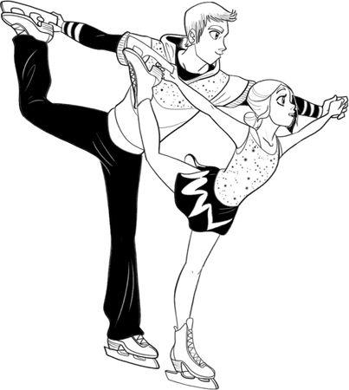
Автор не понаслышке знает о фигурном катании, поэтому профессионально описывает занятия. Истории, происходящие на катке, который она часто посещает, вдохновляют её на написание новых книг.
В книге некоторые части текста изображены комиксами, иллюстрации чёрно-белые. Это необычно и интересно. Именно благодаря рисункам можно
почувствовать происходящее в книге. Рисунки выполнил молодой итальянский иллюстратор Антонелло Далена.

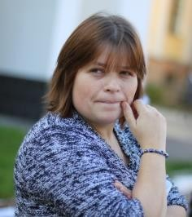
Ботева М. А. Несколько кадров для дедушки / Мария Ботева // Ты идёшь по ковру : две повести / Мария Ботева ; [ил. Даши Мартыновой]. – Москва : КомпасГид, [2016]. – С. [59–165] : цв. ил. Ст
Мария Ботева – журналист, автор рассказов, стихов, сказок, пьес. Её произведения отмечены весомыми
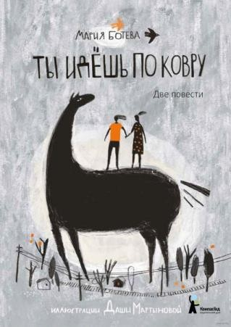
литературными премиями: Всероссийским конкурсом на лучшее литературное произведение для детей и юношества
«Книгуру», Международной литературной премией им. В. Крапивина и другими – с также произведение
«Мороженое в вафельных стаканчиках» вошло в список выдающихся детских книг мира «Белые вороны», составляемый Мюнхенской международной детской библиотекой.
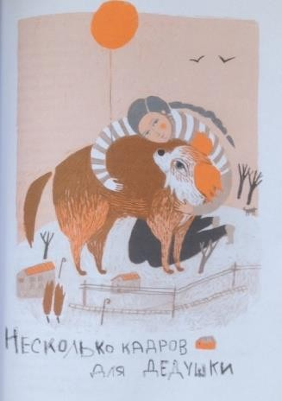
Повесть «Несколько кадров для дедушки» переносит нас в не очень благополучную семью девочки Жени: папа лишь иногда способен смотреть на мир не через стекло бутылки, вследствие этого имеет проблемы с работой, старшие брат с сестрой учатся в других городах, мама вечно на работе, а ещё есть дедушка, который живёт отдельно и ведёт нелёгкую борьбу со старостью и усталостью. В жизни Жени наступили нелёгкие времена: в школе полный завал по предметам, в кружке скалолазания тренировки теперь каждый день в ожидании соревнований. Кто бы мог подумать, что всё это перевернётся в одночасье с появлением дома щенка, непонятной породы,
крошечного и неказистого, что боишься и в руки взять. «…Все дни у меня стали сливаться в один день. …Когда надо успеть поучиться в школе, прибежать домой, поучить уроки и в это же время посмотреть из окна, как гуляют дедушка Витя и Спальник, потом быстро гнать на тренировку, с тренировки – домой, дома – доучить уроки, почитать дедушке на ночь, погладить Спальника. И только после этого лечь спать».
Постепенно заботы о новом члене семьи сближают героев повести. Порой нужен всего лишь маленький повод, пусть даже такой нелепый как этот щенок со смешным прозвищем Спальник, которому отводится, казалось
бы, незаметная, но очень важная роль – объединить вместе семью, в которой каждый жил сам по себе. Все они постепенно понимают: семья – это главное.
А Женька, на которую свалилось слишком много проблем и переживаний, повзрослеет. Будем надеяться у неё ещё всё впереди: и новые встречи, и потрясения, и победы.


Варденбург Д. Правило 69 для толстой чайки : [повесть] / Дарья Варденбург. – Москва : Самокат, 2017. – 157, [1] с. – (Встречное движение). Ср Ст
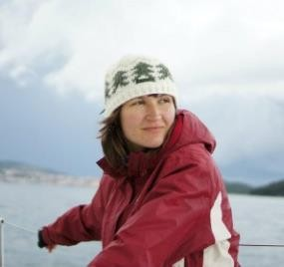
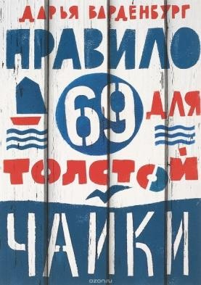
Дарья Варденбург – журналист, писатель, путешественник и обозреватель детских книг, написала повесть про обычного 13-ти летнего мальчика Якоба Беккера, который растёт в неполной семье без папы. Он пишет стихи, чуточку полноват, да к тому же заикается. Этот самый мальчик придумывает себе мечту – он хочет совершить кругосветное путешествие на яхте, как это сделала в своё время Лаура Деккер: обогнула Землю на собственной яхте в 16 лет! Якоб начинает осуществлять мечту – записывается в секцию парусного спорта. Он делает это, несмотря на свою застенчивость и сильное заикание, которое мешает ему общаться.
В секции ему достаётся от сверстников – и за неуклюжесть, и за лишний вес, и за заикание. Подростки жестоки. Его дразнят, высмеивают, снимают на видео то, как он мучительно пытается выговорить какие-то слова, и выкладывают это в Интернет.
Спасает Якоба девочка со странным мужским именем Тоха, а ещё ему помогают чувство юмора, ироническое отношение к происходящему, умение взглянуть на ситуацию под другим углом. Даже своё заикание он старается рассматривать как плюс: «Иногда я рад, что не могу нормально говорить, – по крайней мере, так у меня меньше шансов ляпнуть глупость и кого-нибудь обидеть».
Трогательная, грустная и одновременно весёлая и обнадёживающая история о победах и поражениях, а также о новых горизонтах и путешествиях, которые обязательно будут. Главное верить, найти цель и друзей в жизни.
Якобу повезло. Научившись наконец говорить, он преодолеет многое в себе – и наверняка выберет правильную дорогу в жизни. Главное – соблюдать правило 69: вести себя достойно. Так, чтобы не было стыдно перед самим собой.

Волков Р. В. Моя снежная мечта, или Как стать победительницей : [роман] / Роман Волков. – Москва : ЭКСМО, 2014. – 317, [1] с. – (Чемпионки: добейся успеха! Романтические истории для девочек). Ср Ст
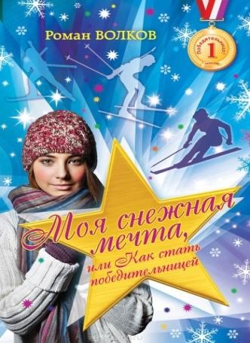
Жизнь Наташи не может оставить равнодушным. Интересно наблюдать, как из маленькой девочки, потерявшей в четыре года всю семью от рук бандитов, маленького дикого зверька в детском доме, вырастает девушка, добившаяся своей мечты, победитель в любимом виде спорта.
Приёмный отец Егор Иванович Тобуроков был охотником. Он любил одиночество, снег, свою старенькую винтовку, собак и охоту. Несмотря на то, что он проводил в лесу одиннадцать месяцев в году, Егор Иванович сумел заметить интерес девочки к лыжам, стрельбе и помог сделать первые шаги к её мечте.
Наташа с детства любила лыжи и снег. Для неё
бежать по безлюдному заснеженному лесу всегда было настоящей радостью. Она наслаждалась скоростью и свободой. Поэтому не случайно биатлон стал
для девушки самым любимым видом спорта, без которого она не мыслила своей жизни. «Теперь у Наташи появилась цель. Она решила для себя, что хочет быть биатлонисткой. На виду у всей страны, а может быть и мира, она будет скользить на длинных тонких лыжах по раскатанному снегу, молниеносным чётким движением снимать с плеча винтовку и выбивать мишень за мишенью. А потом стоять на пьедестале на высшей ступени с огромным букетом цветов».
Но оказалось, что победить на соревнованиях не так-то просто, ведь помимо воли к победе, упрямства и натренированных мышц, необходимо уметь защищаться от интриг соперниц, противостоять нечестному судейству, а ещё... лететь по лыжне вперёд, словно на крыльях! В итоге мы увидим, сможет ли девушка из глухой сибирской деревни стать новой звездой биатлона и доказать всему миру, что она достойна золотой олимпийской медали?
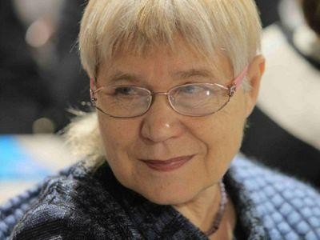
Габова Е. Баскетбольная история / Елена Габова // «Двойка» по поведению : школьные рассказы о любви и не только / Елена Габова ; [худож. К. Прокофьев]. – Москва : Аквилегия-М, [2012]. – С. 112– [132]. – (Современная проза). Ср Ст
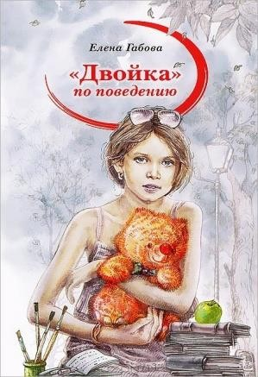
Рассказ «Баскетбольная история» о школьной жизни, наполненной самыми разными событиями. Героиня рассказа Санька Пенкина оказалась в самой их гуще. Она
«звезда школьного баскетбола», и именно её пригласили в областную подготовительную группу баскетбольной команды. События разворачиваются слишком стремительно: фотография в школьной стенгазете, о ней рассказывают на линейке, гордость отца за дочь. Но почему-то за победу в городском первенстве, которую завоевала одна Санька «двадцать очков – моих!», хвалят
всю команду, и ещё у «звезды» спорта, по физкультуре за четверть вышла
«четвёрка». Обида захлестывает Саньку. Мы становимся свидетелями переживаний девочки. Позже столкнувшись с вынужденным одиночеством, Санька понимает, что в жизни кроме «Я» есть и «Мы».


Дашевская Н. С. Вилли : [повесть] / Нина Дашевская ; ил. Евгении Двоскиной. – Москва : КомпасГид, [2015]. – 110, [2] с. : ил. Ср
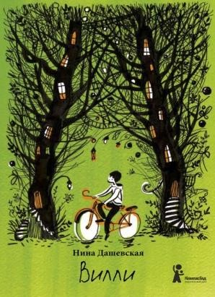
Нина Дашевская – музыкант и писатель, дважды победитель премии Всероссийского конкурса на лучшее литературное произведение для детей и юношества
«Книгуру» и автор популярных книг. В 2014 году повесть
«Вилли» стала лауреатом премии Владислава Крапивина.
Главный герой – десятилетний мальчик Севка, которого на самом деле зовут Себастьян.
Какой мальчишка не мечтает о велосипеде: без него и жизнь-то не жизнь! Севкина мечта сбывается: он становится хозяином говорящего велосипеда по имени Вилли. Вилли покажет Севке такие места в городе, о
которых тот и не подозревал. Так и хочется сесть на велосипед и ехать по летней аллее... И чтобы солнышко сквозь листву мелькало. «И мы помчались. Наверное, не такая уж это была скорость. Но, понимаете, я же всю жизнь ходил пешком!»
С появлением Вилли жизнь стеснительного Севки меняется: появляется уверенность в себе и новые друзья: одноклассник Марк, который увлекается математикой и одноклассник Комарик, Коля Марченко, который любит играть на скрипке. Как важно не только приобрести друзей, но и сохранить эту дружбу.
Знаете, что сказала учительница Севке? «Себастьян, я купила себе велосипед!.. Я ведь раньше хотела, но как-то не решалась. А потом посмотрела, как ты ездишь… И подумала, что велосипед добавляет человеку счастья в жизни…»
О чём эта книга? О том, как трудно иногда найти друзей, но рядом всегда находятся похожие на тебя. О мечтах, которые всё-таки сбываются. О поддержке (например, случай на соревнованиях по велосипедным гонкам) и вере друг в друга. Книга о дружбе, о том, что надо чаще смотреть по сторонам, верить в мечту, но не просто верить, а делать что-то для её достижения. Книга получилась лёгкая, непринуждённая, без глубоких переживаний.

Дашевская Н. С. Я не тормоз : [повесть] / Нина Дашевская ; [лит. ред. Мария Порядина]. – Москва : Самокат, [2016]. – 157 с. – (Встречное движение). Ср Ст

Главный герой Игнат Волков живёт в Москве, учится в 7 классе, ходит в художественную школу, пишет стихи, мечтает играть на трубе. У Игната есть брат, которого он забирает из детского сада. А ещё Игнат не ходит пешком, к ужасу родителей он носится на роликах, скейте, самокате, и скорость – это его стиль жизни. Он не может представить, как можно ходить пешком?! Однажды, когда он единственный раз медленно прогуливался, сразу же сломал ногу!
Не может ни минуты просидеть на месте. В театр для него сходить – так вообще пытка. «Вообще мне было непонятно, как это люди приходят в театр сами, слушать. То есть покупают билет, платят деньги, чтобы потом за это тихо сидеть? Просто сидеть на одном месте!»
Он любит скорость. Во всём. В еде, в уроках, в передвижении. Он не выносит размеренного темпа жизни. Спокойствие – это не для него. Он расслабляется, только когда мир мелькает перед глазами, а ветер свистит в ушах. Но Игнат умеет и созерцать – барельефы в метро, московское небо, набережная и мосты, узкие улочки и архитектурное великолепие костёла или просто оранжевые кленовые листья.
Игнат живёт на высочайшей скорости и совершенно теряет себя вне движения. И голова у него работает с такой же неимоверной скоростью, мысли бурлят в ней. «Тогда лучше всего – ролики на ноги: левой, правой, вжик, вжик – и мысли выстраиваются в длинную линию, она как-то стройнеет, вытягивается».
С удовольствием наблюдаешь за увлечённым, открытым подростком: как Игнат находит друга, как складываются его отношения в классе, как он задумывается о других людях, не проходит мимо тех, кому плохо, как он заботится о младшем брате и любит родителей. У Игната чудесная семья: театральная мама, антрополог-папа и младший смешной братишка Лёвка, не выговаривающий буквы, но поющий прекрасные песенки. Одноклассники и друзья, которые навсегда, с которыми нестрашно, пойдут туда, куда Игнат скажет, ведь этот мальчик – настоящий герой, совершающий рыцарские поступки.
Мальчишка настолько живой и мыслящий, что, читая книгу, словно мчишься вместе с ним. Поэтому так быстро она и читается. Действительно современные подростки живут совсем на других скоростях, чем их родители! Они просто на своей волне. Книга очень позитивная! Прочитав её, веришь в то, что наши подростки замечательные!

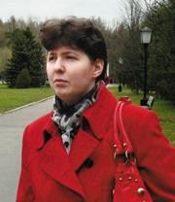
Дегтярёва И. Арена для Знаменосца : повесть / Ирина Дегтярёва // Путеводная звезда. Школьное чтение. – 2017. – № 1. – C. [1]–32, 49–80. Ср Ст
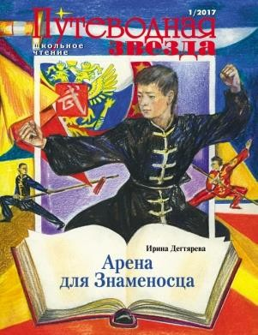
Ирина Дегтярёва родилась в Бразилии. Окончила Литературный институт им. А. М. Горького (семинар детской литературы). Пишет как для детей, так и для взрослых. В 2014 году она получает первую премию IV Международного конкурса имени Сергея Михалкова на лучшее художественное произведение для подростков за книгу «Степной ветер».
«Арена для Знаменосца» – это история о мальчике Петьке Хорунжем. В свои тринадцать лет он добился больших побед (Петька кандидат в мастера спорта по ушу) и почувствовал себя очень самостоятельным, участвуя в соревнованиях и завоёвывая медали и кубки. Живёт он с бабушкой. Его родители – цирковые артисты: мама – дрессировщица медведей, отец – акробат, они постоянно на
гастролях. Но самостоятельность Петьки вдруг заканчивается, он вынужден переехать к отцу и окунуться в цирковую жизнь, протестуя всей душой и против цирка, и против отца.
В повести много интересного о цирке и об ушу как искусствах артистическом и спортивном, о том, как серьёзное увлечение может стать делом всей жизни.
Приехав к отцу, мальчик часто попадает в глупые и даже опасные ситуации. Петька хочет обратить на себя внимание, быть понятым отцом, который ему говорит: «Вообще-то наша фамилия с польского переводится, как хоругвь, знамя. Я думал, что ты будешь знаменосцем, а ты плетёшься где-то в конце строя…». Больше медалей и побед, больше аплодисментов публики он ждёт признания от собственного отца.
Среди ребят он несомненный лидер: озорной, талантливый, сочувствующий человек (любит животных, подбирает бродячих потерявшихся котов), заряжает всех своими увлечениями, организуя ребят в единую команду для выступления на арене цирка. «Чувство волнения объединяло всех спортсменов и цирковых. И в то же время разъединяло, во всяком случае, у спортсменов происходило именно так – каждый за себя. Артисты переживали и за свой номер, и за все выступления в целом».
В конце повести мы узнаем, как сложится дальнейшая судьба Петьки: останется он с отцом или вернётся в спорт.

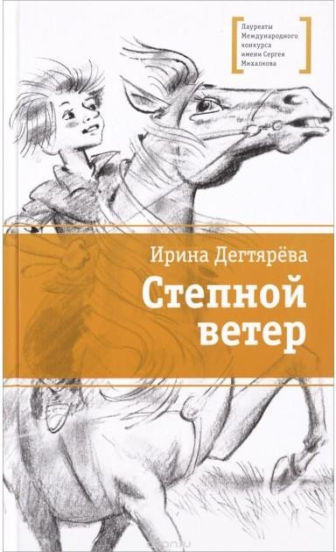
Дегтярёва И. В. Степной ветер : повесть / Ирина Дегтярёва ; [ил. М. Салтыкова]. – Москва : Дет. лит., 2016. – 313, [6] с. : ил. – (Лауреаты Международного конкурса имени Сергея Михалкова). Ср Ст
Чем может привлечь внимание книга о Мишке Потапове по прозвищу Потапыч?
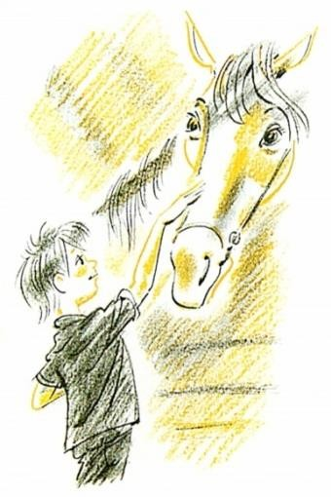
В жизни мальчишки, живущего в глухом степном хуторе, нет развлечений, связанных с компьютером, и прочих привычных атрибутов одиннадцатилетних детей. А ещё «Мишка с горем пополам перешёл в пятый класс поселковой школы, оставшись по английскому на осень. Летом ему приходилось штудировать все эти “My name is Misha” и “How old are you?”». Правда, и в футбол много не поиграешь, так как «футбол в степи считался экстремальным видом спорта из-за кочек и зайцев».
Зато есть бескрайняя степь, друзья-приятели, конезавод, которым управляет строгий, но справедливый отец Мишки Пётр Михайлович. «…Отец проработал в цирке лет пять и всё-таки вернулся в спорт, а потом к
этой его страсти присоединилась другая – разведение лошадей».
Летние каникулы дают главному герою относительную свободу, но оказывается, что дел невпроворот, как бы всё успеть! Надо срочно выяснить, в чём секрет бессмертия трудовика местной школы, разобраться, что такое газыри и уговорить отца съездить к деду Мирону… За всем этим бесконечным потоком событий Мишка чуть не пропустил самое важное – появление на конезаводе жеребёнка очень редкого окраса. Именно этому белорождённому красавцу суждено сыграть важную роль в жизни Потапыча.
«Отец посмотрел на Мишку. – Ты в самом деле хочешь учиться верховой езде? – Я вообще-то и так умею ездить, – надулся Мишка. – Это с натяжкой можно назвать ездой. Ты ещё недавно боялся лошадей. Жокей! – рассмеялся отец».
Повесть достойна внимания. Жизнь увлекательна сама по себе, особенно за пределами компьютерных игр, когда всё по-настоящему: гроза в степи, исследование заброшенного катера, спасение друга ценой собственного здоровья. Может быть, поэтому «Степной ветер» был удостоен в 2014 году первой премии Международного конкурса имени Сергея Михалкова, в том числе и по решению детского жюри.


Жвалевский А. Открытый финал : повесть / Андрей Жвалевский, Евгения Пастернак ; ил.: Двоскина Евгения. – Москва : Время, 2016. – 256 с. – (Время – детство). Ст
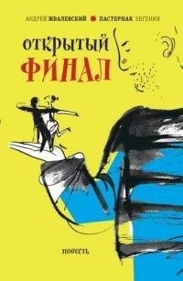
Современные белорусские писатели, лауреаты многих литературных премий Андрей Жвалевский и Евгения Пастернак написали новую книгу с замечательными иллюстрациями Евгении Двоскиной.
Авторы умеют интересно писать. Большая часть событий повести происходит на паркете, так как главные герои занимаются бальными танцами под руководством лучшего тренера в городе – Егорова. Сами ребята говорят о нём, как о человеке жёстком, несдержанном на слова, могущим приложить и руку, из-за чего и сложилась
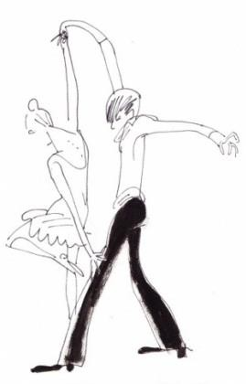
конфликтная ситуация.
Повесть не только о бальных танцах. Она о любви, взрослении, взаимоотношениях между всеми участниками событий. О выборе, о мужественности, о правильных поступках и даже о родителях, когда папа может быть лучшим другом или, наоборот, когда надо стыдиться бестактного поведения своей матушки, закармливающей сына в присутствии ребят.
И самое главное, несмотря на то, что ребята увлечены одним делом, каждый из них проходит свой путь, чтобы найти себя, принять решение и сделать выбор.

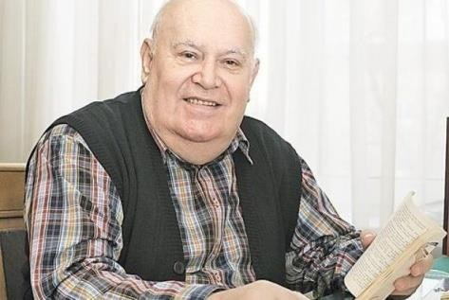
Иванов А. А. Обычные приключения Михаила Енохина : [повесть] / Альберт Иванов ; худож. Спартак Калачёв. – Москва ; Санкт-Петербург : Речь, 2015. – 157, [3] с. : цв. ил. – (Ребята с нашего двора). Ср
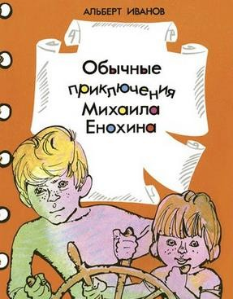
К Женьке, который живёт в Сочи, приезжает двоюродный брат Мишка, спортсмен, увлечённый парусным спортом. Мечтая побывать на олимпийской регате, он заражает Женьку и его друзей своей идеей отправиться в дальнее плавание: от берегов Чёрного моря до Таллинна. «В Таллин? <…> Там в 1980 году на Олимпиаду со всего мира все яхты соберутся! …Уж за месяца-то два доплывём!.. Взрослые не на такие расстояния плавали! Без воды, без пищи! И доказали, что
можно! Мальчишки – ещё нет! Вот мы и докажем! Всему миру!»
Они находят старую шлюпку и ремонтируют её, изучая навигацию, азбуку Морзе, преодолевая испытания трудом и смелостью. Но у Женьки и
его друзей есть заклятые противники, которые не дают никому проходу – Борька, Молчун и Хихикало, старающиеся разведать об их планах и помешать им во что бы то ни стало! Много приключений выпадает на долю ребят. Мечта пока не осуществилась. Но, зная настойчивость и упорство этих мальчишек, мы верим в будущую их удачу. Повесть очень позитивная, динамичная, летняя, с задорными иллюстрациями Спартака Калачёва.
Во время чтения книги вспоминается песня (сл. М. Пляцковского, муз. А. Зацепина) из кинофильма «Свистать всех наверх!», снятого по этой повести:
Цепи якорей гремят в порту, Верят корабли в свою мечту, Всем ветрам назло я спешу на зов Дальних, неизведанных миров.
Снятся (снятся) часто (часто) Мне по ночам дельфины.
Снятся (снятся) чайки (чайки) И мачты бригантины.
Припев: След мой волною смоет,
А я на берег с утра приду опять. Море, ты слышишь, море, Твоим матросом хочу я стать».


Иванова В. Королева гимнастики, или Дорога к победе : [роман] / Вера Иванова. – Москва : ЭКСМО, 2014. – 316, [2] с. – (Чемпионки: добейся успеха! Романтические истории для девочек). Ср Ст

Спорт. Художественная гимнастика. Хрупкие, изящные, красивые девочки не могут не завораживать, так грациозно «летают» по ковру с мячом, лентами, булавами или обручами. Ради 1,5-минутного выступления они проводят время за многочасовыми тренировками.
Они не просто делают шпагаты-мостики. Гимнастки могут и летящий мяч ступнёй поймать, и ленту закрутить немыслимым вензелем, и, пока катится обруч, выполнить целый комплекс кувырков и прыжков. «Бежевый ковёр был не только подиумом, но и эшафотом. Десятые, сотые доли баллов выставленных оценок были безжалостны. Они не калечили физически, но могли убить морально, руша планы, судьбы, жизни, мечты».
Яркая, живая Олеся и застенчивая, но невероятно техничная Соня – давние соперницы. Им предстоит большой путь в спорте и жизни, и олимпийское золото – долгожданная, но самая ли важная награда за то, что им предстоит пережить вместе.
Соня – девочка из обеспеченной семьи – пошла в художественную
гимнастику по приглашению и потому что любит танцевать. И ей понравилось. Правда, она боится сцены, но благодаря тренеру понимает, что это её спорт и она хочет продолжать. Её робость хоть и мешает, но всё равно не даёт опускаться ниже первого места на соревнованиях.
Целеустремлённой, напористой Олесе на ковре не было равных, она младший ребёнок из 5 детей в семье. Девочка из сложной семьи, где родители считают такой спорт блажью, поэтому ей приходится обманывать тренера. Только случай помог избежать исключения из секции. Со временем родители меняют своё отношение к ситуации, разрешают девочке продолжать заниматься любимым делом и начинают её поддерживать.
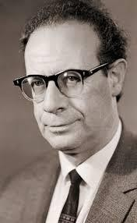
Кассиль Л. А. Держись, капитан! / Лев Кассиль // Линия связи : рассказы, повесть / Лев Кассиль ; [худож.: И. Дунаева, А. Васин, Б. Маркевич]. – Москва : Оникс, 2005. – С. 76–84 : ил. – (Золотая библиотека). Ср Ст

«В Москве, в Русаковской больнице, где находятся дети, изувеченные фашистами, лежит Гриша Филатов. Ему четырнадцать лет.
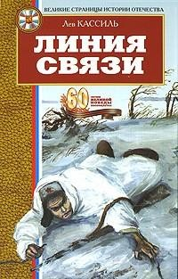
Когда немцы ворвались в село Лутохино, ребята попрятались. Но вскоре хватились, что Гриши Филатова нигде нет.
Его нашли потом красноармейцы в чужой избе, недалеко от дома, где жил председатель сельсовета Суханов. Гриша был в беспамятстве. Из глубокой раны на ноге хлестала кровь...»
До войны Гриша был капитаном юношеской футбольной команды. Навестить его приехали ребята из его команды. Друзья были шокированы, когда увидели, что
у Гриши нет одной ноги. Они лишились дара речи. Разговор получился вялый. Гриша был грустный, а они не знали, как себя вести и где найти нужные слова, чтобы утешить друга.
Эти слова нашла Варя, которая, оставшись с ним наедине, подарила книгу из серии «Жизнь замечательных людей» об английском поэте Байроне, который, несмотря на хромоту, стал незаурядным спортсменом. Эти книга и разговор с Варей, которая увидела в Грише не калеку, а дорогого ей человека, подарили ему силы жить дальше.
В тексте рассказа нет слов, вынесенных в название, но весь его пафос, в котором звучит авторский голос, как раз и передан словами «Держись, капитан!».

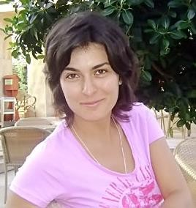
Кузнецова Ю. Парижский паркур / Юлия Кузнецова // Скелет за шкафом ; Парижский паркур [повести] / Юлия Кузнецова. – Москва : ЭКСМО, 2016. – С. 179–[347] : ил. – (Большая книга приключений. Коллекция тайн). Ср Ст
«Родители подарили нам с Никой на Новый год
поездку в Париж с проживанием в пансионе какой-то очень строгой мадам». Ура! Каникулы! За границей! Без родителей! О чём еще можно мечтать? Но не всё так гладко в жизни Гаянэ (Гайки). Из-за ссоры с парнем она потеряла
всякое желание рисовать, с лучшей подругой Никой тоже не ладится... Да и ходить в музеи скучно.
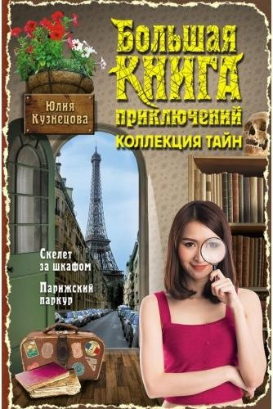
Всё меняется, когда Гаянэ уговаривает соседа по пансиону, трейсера Грея, показать ей приёмы паркура...
«– А что тебя подтолкнуло к паркуру?
– Да как-то случайно начал им заниматься. С детства любил прыгать. А потом выяснилось, что это паркур. Знаешь, что мне нравится? Я не люблю соревнования. В паркуре их нет. Тут соревнуешься со своими собственными достижениями на каждом этапе. Вроде как встаёшь на следующую ступеньку».
Гайка очень вовремя берёт уроки паркура и использует эти навыки, чтобы скрыться от неожиданной погони. Похоже, причина – её внимание к судьбе маленького мальчика, которого скрывают в соседнем кафе... Теперь она уж точно ему поможет!


Кутузова Л. В. Человек-невидимка из седьмого «Б» : [повесть] / Лада Кутузова ; [худож. Вера Коротаева]. – Москва : Время, 2018. – 156, [1] с. : ил. – (Время – юность!). Ср Ст
Лада Кутузова – творческий псевдоним детской писательницы Лады Валентиновны Кузиной. По первому образованию Лада Валентиновна – учитель математики и информатики, по второму – магистр экономики.

Перед вами хорошая повесть о подростках. В 2014 году она заслуженно попала в шорт-лист конкурса
«Корнейчуковская премия» (под названием «На взлёте от земли к мечте»).
Повесть уже получила добрые слова от литературоведа Ольги Корф и замечательного детского писателя Андрея Усачёва.
Сергей Фадеев (Серый) – обычный тринадцатилетний подросток. Он учится хорошо, а вот младший брат Лёха – отличник, победитель олимпиад. У Серого есть друг, у
брата – полкласса в друзьях. Вдобавок Лёха пользуется популярностью у девчонок. Оба брата серьёзно увлеклись экстремальным велоспортом ВМХ, жёстким и адреналиновым. Лёха в первых же соревнованиях выходит в финал, а Серый едва выбивается из квалификации.... Впервые приходит
понимание, что состязания – это всерьёз. Они решают не кому стоять на пьедестале. Они о другом: о самоутверждении, о том, что делает тебя
привлекательным изнутри. Потом это замечают окружающие, например красивая девочка, звезда спортивной команды Майя Самохина, с которой хочется заговорить: «Привет, как дела?». Достаточно завести аккаунт в соцсети и ты мгновенно превращаешься в человека-невидимку. Здесь можно общаться, писать стихи, давать советы, говорить о своих чувствах, если появилась первая симпатия.
«Серый загрустил: ему до Саранска как до космоса – работать и работать. Жаль, что раньше он и не подозревал, что существует велосипедный мотокросс, а то сейчас бы отправился вместе с Самохиной на выезд. Да и всё по-другому могло быть. И с соревнованиями, и с отношениями».
Книга учит, чем можно пожертвовать ради мечты. Серому пришлось делать этот выбор.


Лазаренская М. Конкур в ритме солнца : повесть / Майя Лазаренская ; [худож. К. Прокофьев]. – Москва : Аквилегия-М, [2015]. – 233, [3] с. – (Современная проза). – Слов. конника: с. 228–[234]. – Лауреат конкурса
«Новая детская книга». Шорт-лист «Гайдаровского конкурса». Ср Ст
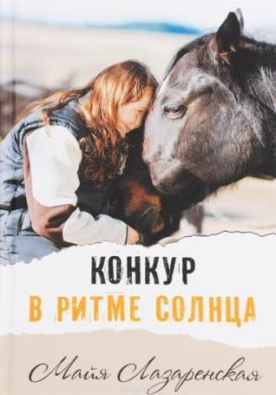
Книга о жизни и из жизни. История Лерки не выдумана автором: прототипом героини является подруга Майи.
История о взрослении, любви, о том, что мечты иногда сбываются, особенно если не унывать и твёрдо идти к намеченной цели. Лера – главная героиня, четырнадцатилетняя девочка, которой очень не повезло с мамой. С 13 лет её оставляют жить одну в квартире, договорившись, что приглядывать за девочкой будет сестра, у которой своя бурная личная жизнь и которая
наведывается туда, как и мать, раз в месяц. Девочке пришлось рано стать самостоятельной.
Каждый день Лера возвращается из школы в свою небольшую квартиру,
за которой её поджидает всепоглощающая Пустота. Мать строит деловую карьеру, вычеркнув дочь из своей жизни, как однажды вычеркнула из неё супруга, попавшего в автомобильную аварию. Случайная встреча с ветеринаром, девушкой Сашей, приводит девочку в конный клуб «Метеор». Лера начинает заниматься верховой ездой, находит друзей, встречает первую симпатию, проходит через боль физических и душевных травм и одерживает первые победы.
Пусть не всё у неё получается сразу, но ведь упасть не страшно, главное суметь подняться. «Она привыкла к боли и не обращала на неё внимания. Редкий спорт обходится без боли. А уж конный… Бег, прыжки, приседания, гусиный шаг по плацу в любую погоду. Ноги, руки, спина – упражнения, упражнения, упражнения». Достигнув определённых высот в спорте, она уйдёт из него, чтобы нести надежду и добро другим ребятам.
С большой любовью описаны лошади, их характеры, привычки, мир конюшни. Книга читается легко, даёт надежду и оставляет тепло в душе после прочтения. А ещё – легкую грусть, что эта замечательная история закончилась.

Линке Д. По ту сторону синей границы / Дорит Линке ; перевод с нем.: Вера Комарова ; послесловие: Дмитрий Ермольцев. – Москва : Самокат, 2017. – 384 с. – (Недетские книжки). Ст

Дебютный роман Дорит Линке. Меньше чем через год после выхода роман был номинирован на Немецкую премию детской литературы (2015) и включён в международный каталог лучших книг для юношества
«Белые вороны».

Это история побега из одной Германии в другую: из ГДР в ФРГ. ГДР и тоталитарная советская система перестали существовать всего 27 лет назад, но стремление государства вмешаться в частную жизнь и контролировать всё, даже мысли, никуда не исчезло. Автора больше интересует не сама Берлинская стена, а внутренние стены человека, тотальная несвобода. Как можно бежать, когда вокруг полицейское государство. Только свобода внутри человека могла спасти от неприятностей.
Два подростка, Ханна и Андреас, совершают побег из родного Ростока в ГДР, мечтают переплыть Балтийское море и добраться до острова Фемарн в ФРГ. «Даже если и отнесёт. Попадём или на Фемарн, или в Гесер. Нам и то, и
то подойдёт». Что заставило их войти в прохладную августовскую воду и без всяких гарантий плыть вперёд (Ханна тренировалась для этого заплыва больше года, Андреас намного меньше). Читая подробное описание заплыва, не пытаешься оценить этот поступок, а испытываешь тревогу, когда понимаешь, на что решились ребята, чтобы обрести свободу. Хватит ли тренировок, веры и шнура на руке, который не даст им потерять друг друга на бурных волнах опасного моря, доплыть до конца. Очень хочется, чтобы они
доплыли, остались живы. Читая текст, чувствуешь усталость ребят, изнурение от многочасового движения в холодной воде, боль в мышцах, голод (шоколад мало помогал), холод, тошноту и горький вкус морской воды. «Плыть, просто плыть. И нырять под волну, когда она подходит. Тело заранее подаёт сигналы, что больше уже не может. Но опытный спортсмен знает: на самом-то деле граница возможностей не достигнута. До неё ещё далеко, а сигналы пусть приходят и уходят».
Постепенно среди борьбы со стихией и страха быть пойманными, следя за воспоминаниями Ханны, мы узнаём о чудовищном давлении, которое оказывалось на них, обо всех тех бедах и унижениях, что выпали на их долю, и начинаем понимать, что толкнуло их на такой отчаянный шаг, что заставило рисковать жизнью. Как можно почувствовать, что жизнь ничего не стоит, что впереди нет никакой надежды? Они не могут жить так, как хотят. Не могут одеваться, как хотят, слушать музыку, которая им нравится, и говорить, что думают. Для них закрыты двери к мечте, им никогда не дадут учиться.
Загнанные в угол, ничего не ожидающие от своего будущего, они не сдаются. Они решают бежать из ГДР. Это история про дружбу и выбор, который каждый человек делает в своей жизни. Такие книги дают понимание: пока у тебя есть цель, есть какая-то надежда, ты должен бороться, должен идти к ней вперёд.

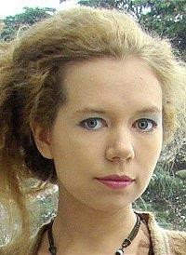
Мазаева И. Мечта футболистки : [повесть] / Ирина Мазаева. – Москва : ЭКСМО, [2014]. – 186, [1] с. : цв. ил. – (Только для девчонок). Ср Ст
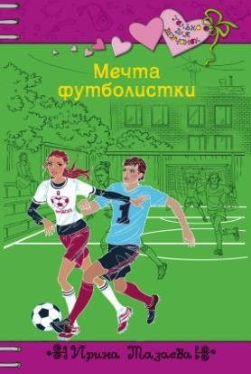
Ирина Лисицына, она же Лиса становится лидером девичьей футбольной команды «Мармеладки», и страстно желает одержать победу, так как поспорила с Лёшкой Морозовым, что обыграет мальчиков из своего класса в футбол. «Она любила учиться и заниматься спортом. Чего только не перепробовала! Бегала, играла в большой теннис, плавала в бассейне, занималась карате. А в промежутках каталась на роликах и велосипеде. Лисе нравилось двигаться, чувствовать, как крепнут мышцы, как тело просит новых нагрузок. Ей нравилось своё отражение в зеркале – собственная спортивная и подтянутая стройность».
Для своей победы девушка сделала всё возможное: собрала одноклассниц в команду, упорно тренировала их в любую погоду. И всё вроде бы ничего, но есть одно «но»:
она влюбилась в капитана команды, с которой ей предстоит играть в главном
матче... Смогут ли «Мармеладки» выиграть, или в самый ответственный момент девушка не справится со своими чувствами?
В книге очень хорошо написано, как стать лидером и кто такой на самом деле этот лидер. Что такое мечта и как нужно следовать к ней и добиваться её. Что делать, если ты совершил ошибку в своей жизни и как её исправить. Как разбираться в людях и сколько раз надо ошибиться, чтобы узнать человека.


Манахова И. В. Двенадцать зрителей : повести / Инна Манахова ; [ил. А. Шевченко]. – Москва : Дет. лит., 2016. – 233, [6] с. : цв. ил. – (Лауреаты Международного конкурса имени Сергея Михалкова). Ст
Содерж.: Двенадцать зрителей ; Первый шаг.

Инна Манахова живёт и работает в Оренбурге, по специальности она лингвист-переводчик. «Я очень люблю индивидуальные игровые виды спорта и танцы, – признаётся автор, – поэтому некоторые персонажи повести
«Двенадцать зрителей» играют в теннис, а герои «Первого шага» танцуют. Очень люблю наблюдать, как развиваются и раскрываются таланты у детей, что им при этом помогает, а что мешает».
Иллюстрации для книги создал талантливый иллюстратор, член Союза художников России Алексей Шевченко. В основном он оформляет произведения современных авторов (А. Усачёва, Ю. Энтина, Г. Остера и других).
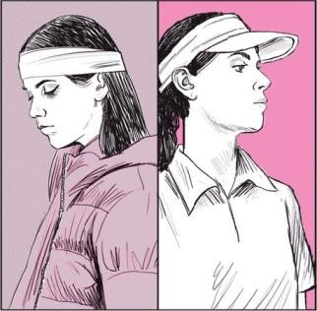
Главная повесть книги «Двенадцать зрителей» начинается как детектив: «Пропала девочка 15 лет…». Аня Берс не вернулась с тренировки. О том, что произошло, читатель узнаёт из рассказов двенадцати человек – как близких Ане, из её окружения, так и случайных знакомых. В повести они названы зрителями.
И это неслучайно. Несмотря на разные роли: одноклассники, случайные попутчики, члены семьи, знакомые – всех их объединяет крайняя степень эгоизма и равнодушия к главной героине. Более того, в критической ситуации люди, которые составляют круг общения, отторгают её. Просто она не похожа на них, потому что лучше, искренней.
Девочка, проходя через семейную драму, которая усугубляется конфликтом в школе (проблемы «белой вороны» в среде молодёжи), пытается убежать и попадает в ещё худшую ситуацию, но в итоге её спасают.
После этой истории стоит присмотреться к себе и окружающим людям, понять смысл их участия или равнодушия. Во многом от их бездействия зависит судьба, а, возможно, и жизнь человека. Повесть помогает понять, что нельзя сдаваться, нужно идти вперёд. «В любой игре, да и в жизни побеждает не самый сильный, а тот, кто никогда не сдаётся».
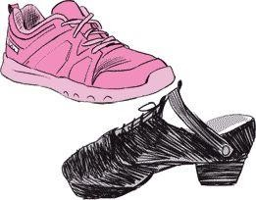
Любимое занятие в жизни героев повести «Первый шаг» – танцы. Рил и пасодобль, балет и хит-хоп – не важно, главное – чувствовать ритм. Но что делать, если не всё получается так, как хочется? Ответ один: преодолевать трудности и идти к своей заветной мечте.

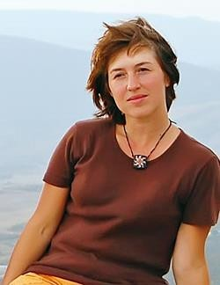
Михеева Т. В. Островитяне : [повесть] / Тамара Михеева ; [ил. Анны Вронской]. – Москва : КомпасГид, [2017]. – 115, [3] с. : ил. Ср Ст
Тамара Михеева – титулованная российская писательница, получившая известность благодаря детским и подростковым книгам.

Герои её новой повести – подростки Руслан и Лиза – каждое лето приезжают в деревню и уже порядком устали от привычных «деревенских» каникул.
Руслан – единственный ребёнок в довольно обеспеченной семье. В этот раз он с неохотой отправился к своим в деревню. Характер у него в меру сдержанный, спокойный. Руслан любит покататься на велосипеде – а что ещё остаётся делать в деревне, где нет Интернета?
«Обожаю скорость! И чтобы ветер в лицо! Я сбросил все данные на велокомпьютере, пусть всё заново начнётся, как новая жизнь!»
Лиза – средний ребёнок (второй из трёх) и она ещё та пружинка. Не смотря на то, что свободного времени у девочки не так уж и много, она
каждый раз с удовольствием ездит к бабушке и дедушке, где собираются, чуть ли не все родственники, количеством до 20 человек! Многовато, зато никогда не скучно.
Не сказать, что им совсем плохо: Лизу окружают родственники, Руслана – книги, но каждый из них чувствует себя в некотором роде
«островитянином». Герои томятся от одиночества, им кажется, что никто не в состоянии их понять. «Мне было интересно лежать в темноте, разглядывать потолок и думать, что все мы – островитяне. У каждого – свой остров. С неповторимыми очертаниями берегов, цветом прибрежной
воды, особенным воздухом. Разные деревья растут на наших островах, разные птицы живут и звери. Все мы – острова».
Но и одному, и второй хочется повышенного внимания близких, но такого, чтобы не напрягало, чтобы не давило, чтобы было незаметно, но значимо. Хочется одиночества, но такого, чтобы не совсем, а как бы. Чтобы близкие не мельтешили перед глазами, не озвучивали свои желания и требования, но чтобы были всегда.
Вот и встретились два одиночества в деревне у бабушек-дедушек. Да и попали на «необитаемый» остров. Вернее, остров-то был совсем обыкновенный, вот только плотину из-за грозы прорвало и остались подростки на несколько дней без еды, без связи, без близких...

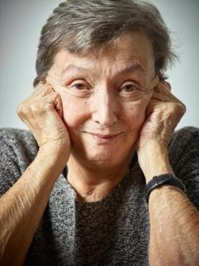
Нестлингер К. Дуйбол-привет! : [повесть] / Кристине Нестлингер ; пер. Павел Френкель ; худож. Маргарита Чечулина. – Москва : КомпасГид, 2018. – 128 с. – (Подросток N). Ср
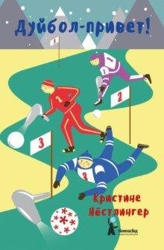
Повесть «Дуйбол-привет!» – сатирическое произведение, высмеивающее и обличающее дух коммерции, царящий в профессиональном спорте. Произведение было опубликовано под этим названием в журнале «Иностранная литература» № 12 за 1984 год, а под названием «Небывалая игра» – в журнале «Физкультура и спорт» в 1986 году. Автор книги – известная австрийская писательница, удостоенная высшей награды в области детской литературы – медали Х. К. Андерсена.
Самым младшим спортсменам лет по десять, фанатами стали и взрослые. Для них спорт – лучший способ привести экономику в чувство.
В Верхнем Дуйберге всю зиму нет снега, и традиционные курорты не открылись: ни на лыжах
покататься, ни белыми вершинами полюбоваться. Страдают трактирщик Харчманн, отельер Лисманн, лавочник Тюльманн — да вообще все. Разве что дети не скучают: мальчишки и девчонки Верхнего Дуйберга вовсю играют в придуманную ими игру «дуйбол»: гоняют ватные шарики по столу, дуя на них изо всех сил. И вдруг взрослые видят в этом спасение: а ну как сделать дуйбол всенародной игрой, провести чемпионат, позвать журналистов и заморских гостей! И делают – получается очень весело.
«Журналисты были единодушны во мнении: Ханси – скромный дуйбольный самородок, сохранивший детскую непосредственность и простодушие. Ближе к полуночи, когда пресса поглотила не только всего
быка и напитки, но и вдоволь сала и подового хлеба, господин учитель и господин Тюльманн перешли к вручению памятных сувениров.
Журналисты ликовали, как дети. Они схватили пены с дулами и умчались в звёздную ночь гонять пены взад-вперёд по всему Верхнему Дуйбергу. Потом им приспичило устроить ночное первенство среди журналистов. Рогмайер, Волмайер и Быкмайер подогнали тракторы к поляне и врубили фары».


Перлова Е. Танцы, огурцы и большие мечты : [повесть] / Евгения Перлова ; [худож. К. Прокофьев]. – Москва : Аквилегия-М, [2014]. – 191 с. – (Современная проза). Ср
Евгения Перлова – филолог, переводчик, поэт, писатель, автор книг для детей и подростков, участник литературных форумов и семинаров, дипломант литературных конкурсов и фестивалей.

Танцы... Это то, чем любят заниматься многие дети и подростки. Одни танцуют дома под любимую песню, другие отдают этому всё свободное время. Для Есении это часть жизни. «Что же должно случиться, чтобы мы показали класс? Действительно – что? У каждого из нас наверняка есть желание победить. Может быть, оно спрятано слишком глубоко?»
А жизнь похожа на радугу, зачастую приходится бороться за «место под солнцем». Как справиться с трудностями, достичь цели и при этом остаться честным,
порядочным человеком? Что есть дружба? Как быть самой собой? Есения – хороший пример для читателя, она всегда находит правильные решения в
сложившихся ситуациях. Есения становится сильнее, у неё появляются настоящие, верные друзья, мечты осуществляются, а враги перестают быть врагами.

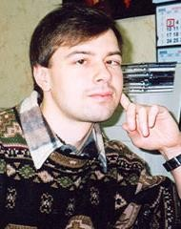
Рыжов А. Рыцарь для чемпионки : [повесть] / Александр Рыжов ; [ил. Виктории Тимофеевой]. – Москва : ЭКСМО, 2017. – 220, [2] с. : ил. – (Только для девчонок). Ст

Вообще-то Марина Векшина никогда не интересовалась парнями, у чемпионки города по самбо и без них дел хватает! «Палыч [тренер] мною гордится, в
своей возрастной и весовой категории я лучшая самбистка города. И не только города. Три раза побеждала на районных соревнованиях, выиграла ещё несколько турниров».

Парни тоже особо не уделяли ей внимания. Хилый очкарик Олег, мечтающий взять у неё интервью для газеты, не в счёт. Марина не стала рассказывать будущему журналисту о причинах прихода в спорт, хотя они имелись.
«Самбо появилось в моей жизни не случайно. В детстве я была не только некрасивая, но ещё и полная, меня наперебой дразнили толстухой. Давать сдачи я не умела: я и передвигалась-то с трудом, пыхтя и тяжело дыша. Наконец терпение лопнуло, и я сама пришла в секцию самбо».
Всё изменилось, когда девушка встретила Игоря. Влюбиться в обаятельного красавца и к тому же сильного спортсмена оказалось проще простого. Вот и Зойка, её вечная соперница, положила на него глаз. Удастся ли Марине защитить свою любовь? И как быть, если им с Зоей предстоит объединиться, чтобы вместе спасти свою спортивную школу и выиграть конкурс красоты?!
Хорошая книга из серии «Только для девчонок»! У этой повести небанальный сюжет, много забавных ситуаций, шуток и описаний любовных переживаний. В произведении главная героиня отличается сильным характером. Замечательный посыл автора: надо уметь ценить преданность, честность, способность прийти на выручку. А жизнь непредсказуема, ведь даже самый главный соперник легко может превратиться в лучшего друга.

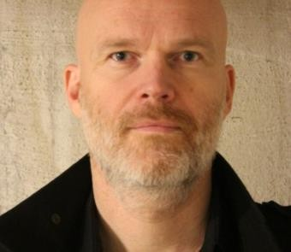
Свинген А. Баллада о сломанном носе = Sangen om en brukket nese : [роман] / Арне Свинген ; пер. с норв. Веры Дьяконовой и Анастасии Наумовой. – Москва : Белая ворона / Albus corvus, 2017. – 189, [2] с. Ст

Непростой, жизнеутверждающий роман. Книга отлично написана и мастерски переведена, удостоена международных наград.
Она – о радости победы над своими страхами и слабостями, об умении идти к цели, терпеть боль и не хандрить.
После того, как отец оставил семью, тринадцатилетний Барт со своей матерью ютятся в однокомнатной квартире социального найма. Мать против воли записывает его на бокс, так как хочет, чтобы сын в
случае необходимости мог защититься от хулиганов. «Мама не будет в восторге, если я начну заниматься прыжками с трамплина или кёрлингом.
<…> Вероятно, тренер таким образом решил дать мне понять, что до настоящего боксёра мне как до луны. Но бросать мне никак нельзя – мама этого не перенесёт».
На самом деле Барт обожает музыку и, пока никто не слышит, поёт арии из опер. Подруга Ада решает во чтобы то ни стало прославить Барта и сделать так, чтобы он выступил на школьном празднике.
Жизнь подкидывает герою такие сюрпризы, от которых другой впал бы в депрессию. Барт относится ко всему спокойно, с юмором. У него можно поучиться оптимизму, надёжности, мудрости.

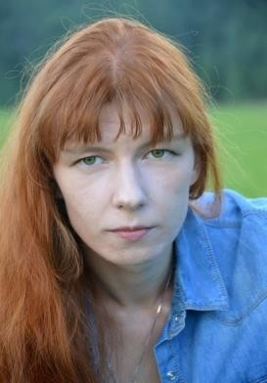
Северская М. Звезда корта, или Стань первой! : [роман] / Мария Северская. – Москва : ЭКСМО, 2014. – 316, [2] с. – (Чемпионки: добейся успеха! Романтические истории для девочек). Ср Ст
Северская Мария – современная российская писательница из Москвы, автор романов для девочек и детской прозы. Особой популярностью пользуется авторский цикл «Только для девчонок».

Теннис – один из самых популярных видов спорта в мире. Книга показывает непростые моменты жизни человека, связанного со спортом...
Несмотря на то, что повествование начинается весьма грустно: девушка при подготовке к Кубку Федерации ломает руку, парень отказывает ей в поддержке, мы узнаём, что случилось несколько лет назад с её мамой, да и другие события накатывают, как снежный ком, – всё равно веришь, что всё будет хорошо. «Когда-то давно бабушка внушала ей, что бы ни случилось, нельзя сетовать на судьбу и цепляться за прошлое, мечтать вернуться и всё
исправить. Мол, всё происходит так, как происходит – зачем-то, с какой-то одному Богу ведомой целью. Человеку остаётся лишь принимать и благодарить, потому что в любом событии всегда присутствуют две стороны: минус и плюс».
Первую ракетку Марго подарила мама, и она же привила девочке любовь к теннису. Упорный труд сделал из Марго настоящую королеву корта, сильную, упорную, волевую. Правда, мало кто знает, что пришлось пережить юной спортсменке и чего стоили золотые медали мировых турниров. «Дни Марго были расписаны по минутам, порой ей самой казалось, что в её жизни
нет ничего, кроме тренировок, сборов, соревнований и снова тренировок – каторжного изматывающего труда». Сможет ли Марго исполнить свою самую главную, самую заветную мечту – победить на Олимпийских играх?
«Главное – чётко знать, чего ты хочешь, и никогда не сворачивать с выбранного пути, как бы трудно ни было».
Книга светлая и тёплая, она заставляет поверить в свои силы и в то, что из практически любой ситуации есть выход.


*Сергеева Т. Вольные упражнения : [повесть] / Татьяна Сергеева ; худож.: Капыч, Маргарита Чечулина. – Москва : КомпасГид, 2018. – 112 с. – (Подросток N). Ср Ст

Повесть была отмечена премией «Заветная мечта» как
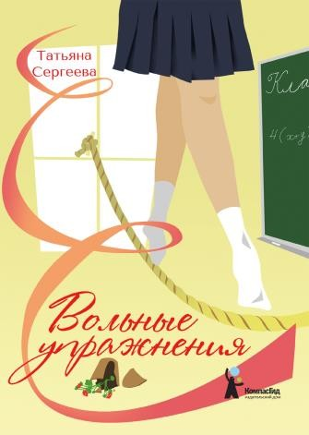
«Лучшее произведение о современной жизни детей и подростков, об их отношениях с миром взрослых». С момента журнальной публикации в 2007 году повесть петербургской писательницы Татьяны Сергеевой ничуть не устарела. Отдельной книгой «Вольные упражнения» выходит впервые.
15-летняя Анюта – профессиональная гимнастка. 35- летняя Ирина – её тренер вот уже десять лет. Впереди – пожалуй, самые ответственные соревнования в карьере девушки: чемпионат Европы. Но отношения Анюты и Ирины переживают тяжёлый период: уже несколько раз спортсменка сбегала домой и пропадала на несколько дней, отставала в графике тренировок, погружалась в собственные проблемы. «Гимнастика – беспощадный вид
спорта, она требует от человека всей его жизни, всей без остатка. Тренировки нельзя прерывать даже на несколько дней, навыки, приобретённые с таким трудом, теряются мгновенно».
Анюта разрывается между матерью, которая то и дело срывается в запой, и гимнастикой. «Я никогда не брошу свою маму, потому что всё равно она самая добрая и самая хорошая… Да, она пьёт, но все говорят, что это – болезнь… Но если это – болезнь, почему же её никто не может вылечить?» Можно, конечно, бросить всё, отгородиться от этих проблем во имя карьеры, переехать к отцу или в спортивный интернат в другом городе. Однако девочка понимает, что для её матери это будет означать гибель.
Предоставленная самой себе, она продержится очень недолго. Анюта совершает свой выбор. Она перечёркивает всё, что составляло до сих пор смысл её жизни, ради того, чтобы сохранить свой дом и семью.
Книга не только о спорте. Она о взрослении, честности и умении принимать решения. Она заставляет задуматься и не даёт готовых ответов. Где та грань, когда ради спортивной победы забываешь о человечности и сострадании? Как выбрать между близким человеком и блестящим будущим? Что ценнее – медаль или совесть? Ирина и Анюта по-разному отвечают на эти вопросы. Повесть «Вольные упражнения» – диалог тренера и спортсмена. Взрослого, чья жизнь вся отдана спортивной карьере, и подростка, для которого вопрос цены этой карьеры не так однозначен. Хочется верить, что жизнь Анюты сложится – в спорте или нет, потому что в свои 14 лет она сильнее и мудрее Ирины. Есть о чём подумать, поговорить, поспорить…

*Смит Р. Пик : [роман] / Роланд Смит ; пер. с англ. Илья Свердлов. – Москва : Розовый жираф, 2015. – 280 с. – (Вот это книга!) Ст


Главный герой – четырнадцатилетний подросток, его зовут Пик. Родители развелись, когда Пик был маленький. Мама отказалась от занятий альпинизмом после рождения ребёнка, а для папы альпинизм стал делом всей его жизни. Пик рос с матерью и отчимом, ходил в престижную школу, но гены берут своё... Пик увлекается скалолазанием и даже ездит в специальные лагеря, где его обучают любимому занятию. Но Пику этого мало, и он залезает на небоскрёбы и рисует на самом верху зданий свой фирменный знак – пик, горную вершину.
Но однажды мальчишке, что называется, не повезло, он поднимается на небоскрёб в тот момент, когда туда прибывает мэр города. Полиция, журналисты... Пика арестовывают, ему грозит реальный срок. С Эвереста прилетает его отец... Мама с отчимом платят штраф, а отец берёт сына на поруки и увозит его из Нью-Йорка к подножию прекрасных заснеженных Гималаев. Но это самое начало.
Дальше мы много узнаём об альпинизме, каков он с
лицевой стороны и с изнанки. Каждый, идущий на гору, преследует свои цели. Для кого-то это путь к славе, для кого-то – к свободе, для кого-то – просто жизнь. Тут важно всё: физическая подготовка, выносливость, упорство, погода, удача. Но, даже имея это, нельзя заранее знать, пустит ли тебя гора. Но книга не только об этом. Она о взрослении, о понимании себя и своего места в жизни, честный рассказ о людях, которые на это решились.
Мечта Пика – стать первым несовершеннолетним альпинистом, покорившим Эверест. Подъём, сопровождающийся постоянным риском, заставляет его задуматься о том, что по-настоящему важно. Как признал сам Пик, «на вершине Эвереста можно отыскать только божественной красоты пейзаж, ничего больше. А чтобы отыскать самое важное в жизни, вовсе не нужно забираться так высоко».
Сложные ситуации вынуждают парня повзрослеть и многое осознать.

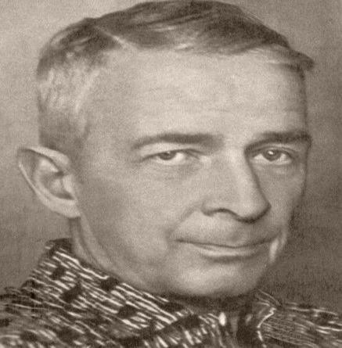
Сотник Ю. В. Учитель плавания / Юрий Сотник // Вовка Грушин и другие : рассказы / Юрий Сотник ; [послесл. В. Коржикова] ; худож. Е. Медведев. – Москва : Дет. лит., 2008. – С. 68–[84] : ил. – (Школьная библиотека). Ср
Книга написана в лучших традициях Н. Носова, В. Драгунского, М. Зощенко.
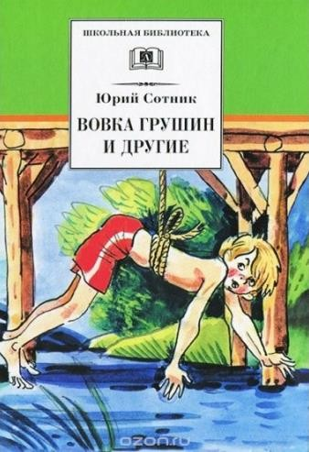
«Учитель плавания» – занимательная история из жизни школьников, которые могли бы происходить с каждым. Написан рассказ с юмором и явным знанием дела. Чего только не придумывают эти мальчишки, в какие только истории не попадают! История о ребятах из школьного туристического кружка. Чтобы пойти в лодочный поход, надо было уметь плавать: «на реке всякое может случиться». Серёжа никак не мог научиться плавать, но его друг Женя был упорным и терпеливым учителем, и он добился того, что Сергей поплыл самостоятельно.
История о настоящей дружбе, а ещё о том, что упорством и терпением можно всегда добиться желаемого результата. Она учит помогать друзьям и не оставлять их в беде.

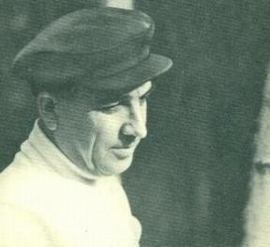
Яковлев Ю. Я. Вратарь / Юрий Яковлев // Рассказы и повести / Юрий Яковлев ; худож. Г. Мазурин. – Москва : Детская литература, 2010. – С. 49–[58] : ил. – (Школьная библиотека). Ср
«Эй, вратарь, готовься к бою,
Часовым ты поставлен у ворот!»
Бывший лучший хоккейный вратарь Санька Красавин после серьёзной травмы благородно жертвует славой лучшего вратаря ради своего друга Женьки.
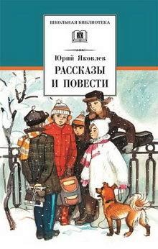
«Санька жил его победами, его удачами, а когда Женьке доставалось, вместе с ним испытывал боль».
Главная мысль рассказа в том, что настоящий друг способен разделить с тобой твой успех и твою радость.

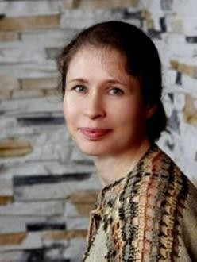
Ярцева Е. Принцесса льда : [роман] / Евгения Ярцева. – Москва : Эксмо, 2013. – 315, [3] с. – (Чемпионки: добейся успеха! Романтические истории для девочек). Ср Ст
Серию «Чемпионки: добейся успеха! Романтические истории для девочек» стоит похвалить уже за то, что она рассказывает о разных видах спорта.
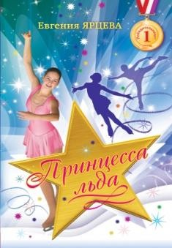
Фигурное катание – невероятно красивый вид спорта и настолько же сложный. В книге рассказывается не только о тренировках и соревнованиях. В них немного приоткрываются и объясняются некоторые технические детали: есть немало сведений о прыжках (риттбергере, лутце, флипе, сальхове), о скольжении, об ошибках спортсменов, о составлении программы фигуриста, а также о том, что надо сделать, чтобы оценки были выше. Есть немного интересных фактов из истории.
Автор описывает путь героини от обычной девочки, толком не умеющей стоять на коньках, до олимпийской
надежды России, лучшей ученицы знаменитого тренера. «Стать
олимпийской чемпионкой… Это же невозможно. Это всё равно, что сдвинуть гору – не воображаемую, настоящую… Чемпионами становятся, наверное, какие-то особенные люди. А она кто такая? Обычная школьница с заурядной внешностью и средними способностями. И сердце всё настойчивей колотилось от мысли: а вдруг?»
Маша – целеустремлённый человек. Интересно наблюдать за её развитием и понимать, что если ты чего-то хочешь, ты должен это сделать. Книга даёт понять, что в жизни ты должен добиваться всего сам, а не надеяться на судьбу. «Далёкое, невозможное стало близким, возможным и неизбежным».

